【实验2】 规划设计数据库应用系统

【实验目的】
理解数据库应用系统规划设计生命周期与基本步骤，掌握规划设计的基本原理与方法，分组协作规划设计一个小型数据库应用系统，参考数据库设计阶段的文档规范，实现小系统数据流图、数据字典、E-R图等技术文档。

【工程规范】

1、参考实验一的案例，每个同学设计一个数据库应用小系统，可以多人一组，但是，每个同学至少需要设计两个基本表和一个联系表。
2、提交系统需求与设计目标、系统功能设计、数据模型、数据流图、数据字典、E-R图。

【工程准备】
硬件：PC机一台；
软件：Windows 或linux操作系统，安装MSSQL，或者Oracle，或者Mysql。

【工程知识】
1、数据库应用系统设计基本概念

（1）数据库应用系统设计问题的特点
（a）一个数据库应用系统首先是一个应用软件系统，所以其设计过程总体上应遵循问题定义、可行性研究、需求分析、总体设计、详细设计、编码与单元测试、综合测试、软件维护的软件生命周期的阶段划分原则。
（b）数据库应用系统的设计涉及到数据库的逻辑组织、物理组织、查询策略与控制机制等专门知识。所以也需要一定的数据库设计知识和设计方法：
（c）数据库应用系统的设计，还要求设计人员应具有一定的关于该组织的业务知识或实践经验。

（2）数据库应用系统的生命周期

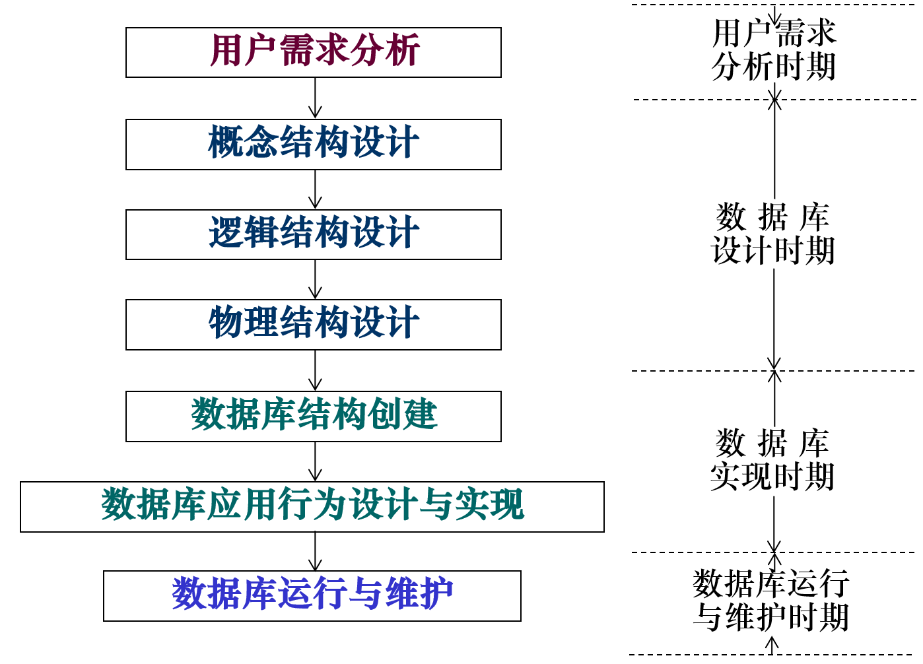
2、数据库应用系统设计方法
（1）用户需求分析时期
用户需求分析是指分析用户对数据管理的功能需求和应用需求，是进行数据库应用系统设计的基础。
（2）数据库设计时期
数据库设计是指设计数据库的结构特性，也即为某一用户组织的数据管理应用需求构造出最优的数据库逻辑结构和物理结构。
数据库设计主要包括数据库的概念结构设计、逻辑结构设计和物理结构设计三个阶段。
（3）数据库实现时期
数据库实现是指，依据数据库物理结构设计阶段设计好的数据库物理模型，创建数据库的物理存储结构，编程设计实现能够满足该用户组织中各种用户对数据库应用需求的功能模型和行为特性。
数据库实现主要包括数据库物理存储结构创建、数据库的子模式设计、数据库应用需求功能模块和行为特性的编程设计及实现、装入实际数据进行系统试验性运行等。
（4）数据库运行维护时期
数据库应用系统运行与维护时期的主要工作包括：必要的改正性维护、适应性维护、完善性维护；数据库转储备份与恢复及故障维护；数据库运行性能的检测与改善等。
3、数据流图
数据流图是一种用于描绘系统逻辑模型的图形工具，是逻辑系统的图形表示。
数据流图只关心系统需要完成的基本逻辑功能，而无须考虑这些逻辑功能的实现问题。
数据流图中没有任何具体的物理元素，只从数据传递和处理的角度反映信息在系统中的流动情况。

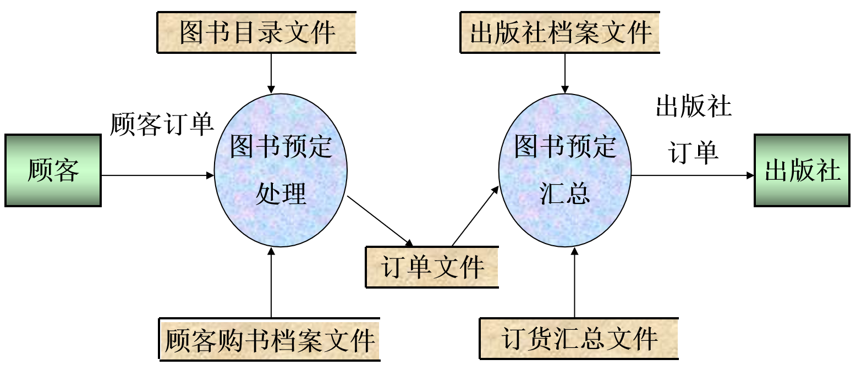

4、数据字典
（1）数据字典的引入
数据流图表示了数据与处理的关系，但在数据流图中无法表达出每个数据和处理的具体含义和详细描述信息，于是引入数据字典来弥补数据流图的不足，并和数据流图一起构成了用户需求信息的描述手段和工具
（2）数据字典的概念
数据字典是描述和定义数据流图中所有数据的集合，用于给出数据流图中所有数据的定义和描述信息。
（3）数据字典定义和描述信息的方法
（a）数据项
数据项是最小的数据单位，是组成数据流的基本元素。
对数据项的定义和描述信息主要包括：
数据项名、别名、含义、类型、长度、取值范围、使用频率、使用方式，及与其它数据项的关系等。
（b）数据流
数据流表示数据处理过程中的输入或输出数据，可以是数据项，也可以是由数据项组成的某种数据结构的数据单位。
对数据流的定义和描述信息主要包括：
数据流名、含义、组成数据流的数据项或数据结构、数据流的来源或去向、数据流的流量等。
（c）数据表
数据表是信息管理中最长见的数据格式，许多数据表与数据库逻辑设计后的关系模式有一定的对应关系。
对数据表的描述信息主要有：
数据表名、数据表中各个属性（字段）的编号、名称、数据类型、数据长度、取值范围、数据表的所有者等。

5、E-R图
（1）E-R模型（E-R Model的基本要素 ）
（a）实体集
（b）联系集
（c）属性集

（2）参考示例：大学教学情况的实体-联系模型(E-R图)

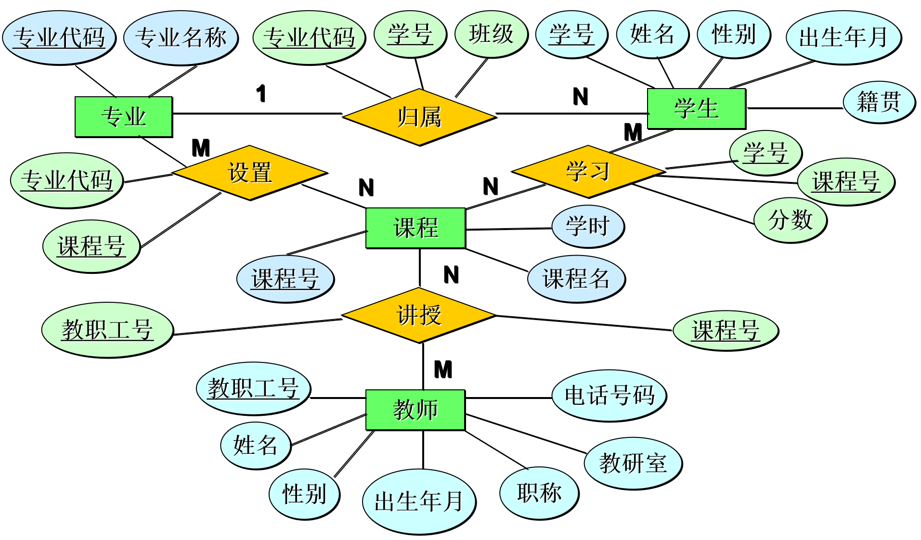

【实验内容】

〖第一项〗需求分析
（1）分析用户的业务活动，建立用户业务数据流图。
（2）整理用户业务信息流动和处理的数据信息，建立描述数据信息的数据字典。
（3）分析用户的信息处理要求，确定系统的信息管理和系统处理功能数据流图及用户业务处理逻辑描述。
（4）调研用户组织的机构组成和地理分布，初步确定系统的软硬环境配置方案。
（5）收集、整理需要进行管理的具体数据。

〖第二项〗功能需求
分组协商，确定数据库应用系统的功能需求
（1）建立的数据库应用系统的信息管理功能；
（2）基于该数据库应用系统的信息处理功能和辅助决策功能。

〖第三项〗环境配置与安全性需求（选做）
（1）数据库应用系统的环境配置
依据用户需求分析获知的建立系统的复杂程度；用户组织的规模、管理层次及其相互间的业务关系；用户组织各分机构的地理分布（一个办公室，一个建筑物内，一个大院内，一个城市的不同街区，位于不同的城市等），确定要建的数据库应用系统的环境配置。
（2）系统的安全性需求
数据库数据的备份策略；用户操作权限的授权和控制；数据库加密方式，网络防火墙的配置，信息传输中的安全措施等。
〖第四项〗E-R图
分组分工绘制小系统的E-R图，每个同学必须实现三个关系表，其中独立完成一个“联系集”，其他两个“实体集”可以分组合作，但是需要提供每个同学承担的工作量。

【实验报告要求】
1、实现实验内容。
2、记录实验过程、实验结果。
3、撰写电子文档的实验报告。

